_____________________________
Dienstleistungserbringer

Gemeindeverwaltung Adorf
Friedhofsamt
Hauptstraße 15
67890 Adorf
Grabmalantrag

⃝ Aufstellung ⃝ Veränderung ⃝ Grabmal stehend ⃝ Grabmal liegend
Grabart: ⃝ Reihengrab ⃝ Wahlgrab dopp.tief ⃝ Wahlgrab dopp.breit ⃝ Kindergrab ⃝ Wahlrasengrab
⃝ Urnenreihengrab ⃝ Urnenwahlgrab
Abteilung: Reihe: Nr.
Name und Anschrift des Nutzungsberechtigten/Verfügungsberechtigten:

Friedhof _______________________________

Verstorbene/r ________________________________________________________________ Familien- und Vorname(n), Geburtsname
Geburtstag:______________________ Todestag: _______________________

Grabmal [ ] Holz [ ] Metall [ ] Glas [ ] Keramik

Gewicht des Grabmals: [ ] < 50 daN (kg) [ ] ≥ 50 daN (kg)

Max. Höhe cm __________ Breite cm ___________ Stärke cm __________

Sockel Werkstoff: ___________________

Höhe cm __________ Breite cm ___________ Stärke cm__________

Bestandteil des Antrages ist die zeichnerische Darstellung der zu erstellenden Grabmalanlage
(Siehe Anlage)
Hiermit genehmigt die Friedhofsverwaltung den Grab-malantrag entsprechend den Vorgaben durch die Friedhofssatzung. Für die Planung der Standsicherheit der Grabanlage entsprechend den Vorgaben der TA Grabmal und die Ausführung der Arbeiten sind ausschließlich der Dienstleistungserbringer und der Nutzungsberechtigte / Verfügungsberechtigte, der den sachkundigen Dienstleistungserbringer beauftragt hat, verantwortlich. Abweichungen von der TA Grabmal können zu Schäden an der Grabanlage führen.

Adorf, den
Das Friedhofsamt

_______________________________ ____________________________________
Datum, Unterschrift des Nutzungsberechtigten Datum, Firmenstempel, Unterschrift Dienstleistungserbringer
bzw. Verfügungsberechtigten

Seite 2

Der Dienstleistungserbringer verfügt über eine Haftpflichtversicherung für die Tätigkeiten auf dem Friedhof. Dies ist durch die Versicherung zu bestätigen.

Die Abnahmebescheinigung mit dem Prüfvermerk ist der Friedhofsverwaltung als der Nachweis der Fertigstellung spätestens nach 6 Wochen zu überlassen.

Bemaßte Zeichnung
(Fundamentierung und Befestigung mit genauen Maßangaben sind darzustellen.)

Zustimmungserklärung

- Ich bin damit einverstanden, dass die Friedhofsverwaltung zur Vereinfachung des Verfahrensablaufes mit dem Dienstleistungserbringer (z.B. Steinmetzmeister( Abstimmungen bezüglich Planung und Ausführung der Grabanlage treffen darf. Der Dienstleistungserbringer informiert den Nutzungsberechtigten über die getroffenen Vereinbarungen.
- Ich möchte, dass alle Vereinbarungen bezüglich Planung und Ausführung der Grabanlage nur über meine Person erfolgen.

__________________ _________________________________
^{Datum} Unterschrift des Nutzungsberechtigten

Auszug aus der TA Grabmal:

4. Grabmale aus Metall, Holz, Glas und Keramik
Entscheidend für die Sicherheit der Grabmale ist die Befestigung vom Grabmal mit der Gründung. Daher sind bei den sicherheitsrelevanten Daten die Darstellung der Befestigung mit der Gründung sowie die Benennung der verwendeten Befestigungsmittel anzugeben.

4.1 Belastung
Aufgrund der geringen Dicke und des geringen Eigengewichts ist das Standmoment von untergeordneter Bedeutung. Es wird zwischen Grabmalen mit weniger als 50 daN (kg) und mit gleich oder mehr als 50 daN (kg) Eigengewicht unterschieden.
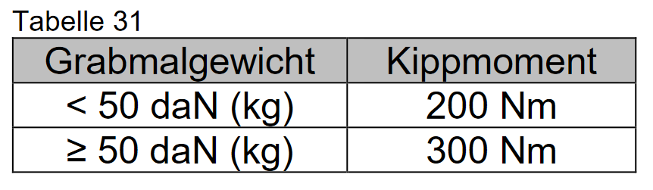

(entspricht 20 daN(kg) bei 1 m Höhe
(entspricht 30 daN(kg) bei 1 m Höhe

4.2 Standsicherheit
Der Nachweis der Kippsicherheit ist für das Grabmal im Anschlussbereich zum Befestigungsmittel nachzuweisen. Werden Befestigungen entsprechend den anerkannten Regeln der Baukunst verwendet, so ist der statische Nachweis dieser Befestigung zu führen.
Sofern es sich um eine Systembefestigung handelt, ist der Nachweis durch die Zulassung bzw. durch ein Gutachten einer Materialprüfanstalt zu erbringen.

4.3 Grabmal aus Metall
Grabmale aus Metall sind entsprechend der DIN EN 1993-1-1 und DIN EN 1993-1-8 zu bemessen. Der Nachweis der Befestigung des Grabmals mit dem Fundament ist nachzuweisen bzw. alternativ die Standsicherheit durch eine Abnahmeprüfung mit Last-Zeit-Diagramm zu belegen. Die Dokumentationen sind dem Nutzungsberechtigten zu überlassen. Der Nutzungsberechtigte übergibt der Friedhofs-verwaltung eine Kopie der Dokumentationen.

4.4 Grabmal aus Holz
Grabmale aus Holz sind entsprechend der DIN 1995-1-1 zu Planen und auszuführen. Die Befestigung zwischen Holz und Fundament sind so auszuführen, dass die Feuchtigkeit das Holz durch einhalten eines Mindestabstandes (z.B. 10 cm) nicht beschädigt. Weiterhin sind die Befestigungsmittel für das vorgeschriebene Kippmoment zu berechnen. Bei Systembefestigungen ist der Nachweis durch ein Zeugnis einer Materialprüfanstalt zu erbringen. Alternativ kann man die Standsicherheit durch eine Abnahmeprüfung mit Last-Zeit-Diagramm nachweisen. Die Dokumentationen sind dem Nutzungsberechtigten zu überlassen. Der Nutzungsberechtigte übergibt der Friedhofsverwaltung eine Kopie der Dokumentationen.

4.5 Grabmal aus Glas
Um das Verletzungsrisiko zu vermindern sind Glasgrabmale aus Verbundsicherheitsglas (VSG) bzw. aus gehärtetem Einscheiben-Sicherheitsglas (ESG) herzustellen. Die Kantenbearbeitung ist so auszuführen, dass keine Verletzungen möglich sind. Da das Glasgrabmal statisch beansprucht wird, ist nachzuweisen, dass das vorgegebene Kippmoment vom Glas aufgenommen werden kann. Diese Eigenschaft ist durch einen Nachweis durch den Hersteller bzw. ein Prüfzeugnis nachzuweisen. Die Befestigung der Glasplatte erfolgt durch ein hochwertiges Profilsystem bzw. durch Glasklemmen. Für diese Befestigungsmittel ist der Nachweis zu erbringen, dass das Kippmoment ins Fundament übertragen werden kann. Alternativ kann eine Abnahmeprüfung mit Last-Zeit-Diagramm erfolgen. Die Dokumentationen sind dem Nutzungsberechtigten zu überlassen. Der Nutzungsberechtigte übergibt der Friedhofs-verwaltung eine Kopie der Dokumentationen. Grabmale aus Glas können bei Belastung federn.

4.6 Grabmal aus Keramik
Da das Keramikgrabmal statisch beansprucht wird, ist nachzuweisen, dass das vorgegebene Kippmoment von der Keramik aufgenommen werden kann. Das Keramikgrabmal ist kraftschlüssig mit der Gründung zu verbinden. Für die Befestigungsmittel ist der Nachweis zu erbringen, dass das Kippmoment ins Fundament übertragen werden kann. Alternativ kann eine Abnahmeprüfung mit Last-Zeit-Diagramm erfolgen. Die Dokumentationen sind dem Nutzungsberechtigten zu überlassen. Der Nutzungsberechtigte übergibt der Friedhofsverwaltung eine Kopie der Dokumentationen. Grabmale aus Keramik können bei Belastung federn.

4.7 Fundamentierung
Die erforderlichen Abmessungen des Einzelfundamentes können den folgenden Tabellen entnommen werden.

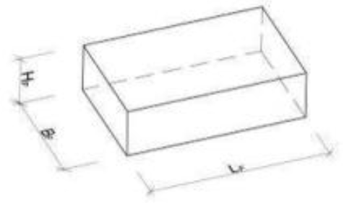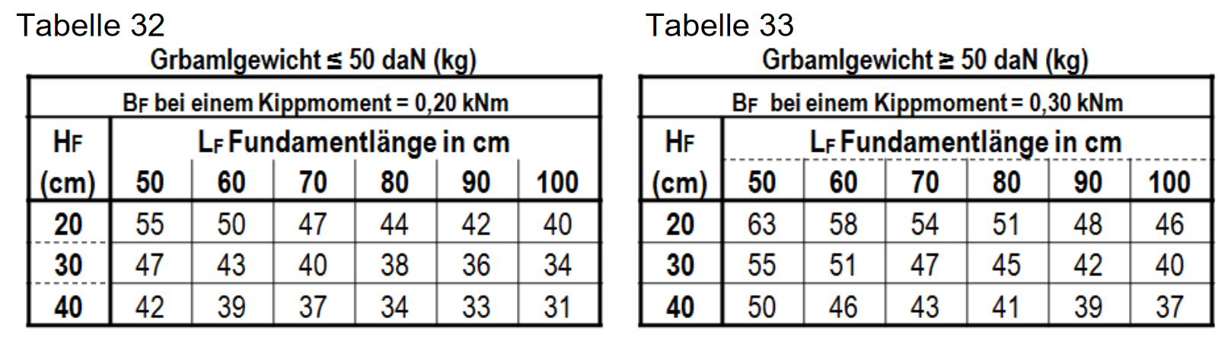

Die Grabmale können mit einem Erdspieß gegründet werden. Es ist nachzuweisen, dass diese Gründung für die Belastung geeignet ist. Erdspieße können federn. Alternative Befestigungs- und Gründungstechniken sind möglich. Die Lastabtragung ist durch eine statische Be-rechnung nachzuweisen. Bei wiederverfüllten Böden und einer Verdichtung der Gründungssohle, z.B. durch Stampfen, kann mit einem Be-messungswiderstand von σRd = 70 kN/m² zur Ermittlung der erforderlichen Abmessungen gerechnet werden.

 | Grabsteinkunst Müller GmbH
 | Friedhofstraße 55, 45678 Bdorf
 | Tel.: 02345-9876 Fax: 02345-9875
 |  | Gemeinde Bdorf
 |  | Friedhofsverwaltung
 |  | Hauptstraße 1
 |  | 45678 Bdorf
 |  |  | Abnahmebescheinigung
 | Gemeinde: |  |  |  |  |  |  |  |  | Friedhof:
 |  | Grabanlag: |  |  |  |  |  |  |  | erstellt:
 |  | Die Ausführung entspricht in den Abmessungen und den verwendeten Materialien den
 |  | Vorgaben der TA Grabmal bzw. den Regeln der Baukunst und den eingereichten Unterlagen.
 |  | Von den angezeigten Angaben, wie beispielsweise Material bzw. Abmessungen, wurde aus
 |  | folgenden Gründen abgewichen:
 |  | Bei erheblichen Abweichungen bzw. bei der Wahl einer alternativen Gründung werden
 |  | werden die sicherheitsrelevanten Daten neu eingereicht.
 |  | Der Grabstein wurde entsprechend der nach der TA Grabmal vorgegebenen Gebrauchslast
 |  | geprüft.
 |  | Hinweis: Die Kontrolle nach Fertigstellung ist unbedingt erforderlich.
 |  | Datum:
 |  |  |  |  |  |  |  |  |  |  |  | ^{Dienstleistungserbringer}

